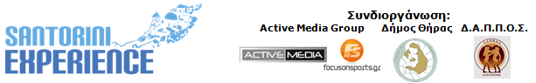
Υπό την Αιγίδα του Ελληνικού Οργανισμού Τουρισμού
& της Κολυμβητικής Ομοσπονδίας Ελλάδας

ΔΕΛΤΙΟ ΤΥΠΟΥ
Αθήνα, 30 Σεπτεμβρίου 2016

Το πρόγραμμα του «Santorini Experience 2016»!

Κλείσιμο online εγγραφών στις 30/09!
Ακόμα περισσότεροι Ολυμπιονίκες στην φετινή διοργάνωση!

Όλα είναι έτοιμα για την κορυφαία διοργάνωση αθλητικού τουρισμού «Santorini Experience 2016», που αναμένεται να ξεπεράσει τον εαυτό της, στην 2^{η} συνεχόμενη χρονιά υλοποίησής της, με το ενδιαφέρον να στρέφεται και εκτός συνόρων της χώρας καθώς θα περιλαμβάνει συμμετοχές από την Ελλάδα και το εξωτερικό! Οι ερασιτέχνες και επαγγελματίες αθλητές στο τρέξιμο και την κολύμβηση δίνουν το φετινό ραντεβού τους στις 7-9 Οκτωβρίου 2016, στη Σαντορίνη!

Η φετινή διοργάνωση θα έχει μια πρωτοφανή διεθνή προβολή, καθώς το τηλεοπτικό δίκτυο FOX Sports της FOX Networks Group, θα μεταφέρει ως Official Broadcaster το sports documentary του «Santorini Experience», σε εκατομμύρια σπίτια σε Ευρώπη, Ασία και Αφρική, δημιουργώντας ένα μοναδικό τηλεοπτικό προϊόν.

Το πρόγραμμα του «Santorini Experience 2016» έχει εμπλουτιστεί φέτος με επιπλέον δραστηριότητες, που παρουσιάζονται για πρώτη φορά στην διοργάνωση.
Συγκεκριμένα την Πέμπτη 6 Οκτωβρίου 2016, στις 09:00 το πρωί, θα παρουσιαστεί για πρώτη φορά στο Γήπεδο Θήρας (του Πανθηραϊκού), στα Φηρά η δραστηριότητα του Kids’ Athletics από τον Ολυμπιονίκη & Παγκόσμιο Πρωταθλητή στα 400μ. με εμπόδια Περικλή Ιακωβάκη. Η δράση παιδαγωγικού περιεχομένου αφορά στη γνωριμία των παιδιών με τα αθλήματα του στίβου, ενέργεια που έχει εκπονηθεί και κατοχυρωθεί από ειδική ομάδα επιστημόνων της IAAF (Παγκόσμια Ομοσπονδία Στίβου) και εφαρμόζεται και υλοποιείται επίσημα στην Ελλάδα από τον ΣΕΓΑΣ σε συνεργασία με το Υπουργείο Παιδείας.
Την Παρασκευή 7 Οκτωβρίου 2016, στις 10:00 το πρωί, θα πραγματοποιηθούν μαθητικοί αγώνες τρεξίματος 1 χλμ, στο Κλειστό Γυμναστήριο του ΔΑΠΠΟΣ, στα Φηρά.
Αντίστοιχα, στις 15:00 και 16:00 το μεσημέρι, ο δις Αργυρός Ολυμπιονίκης, Αλέξανδρος Νικολαΐδης θα αναλάβει να μυήσει αρχάριους και αντίστοιχα προχωρημένους αθλητές στα μυστικά της δραστηριότητας του TaeKwonDo, στο Κλειστό Γυμναστήριο ΔΑΠΠΟΣ, στα Φηρά.
Την Παρασκευή, στις 18:30 το απόγευμα θα πραγματοποιηθεί Meet & Greet με τους σπουδαίους Ολυμπιονίκες Σπύρο Γιαννιώτη και Αλέξανδρο Νικολαΐδη, καθώς και κορυφαίους αθλητές όπως τους Παγκόσμιους Πρωταθλητές Κέλλυ Αραούζου και Αντώνη Φωκαΐδη, τον Πανευρωπαϊκό Πρωταθλητή Γιώργο Αρνιακό και τον Πρωταθλητή στο Πανελλήνιο Πρωτάθλημα Δημήτρη Νέγρη, στο κατάστημα του χορηγού της διοργάνωσης Alafouzos Sport στα Φηρά.
Ακολουθεί το αναλυτικό πρόγραμμα της φετινής διοργάνωσης: http://santorini-experience.com/event_program_2016.html

Οι εγγραφές στην κολύμβηση και το τρέξιμο θα συνεχιστούν μέσω της online φόρμας εγγραφής της διοργάνωσης έως και τις 30 Σεπτεμβρίου: http://activemedia.com.gr/product/santorini-experience-2/. Από την 1^{η} Οκτωβρίου οι τελευταίες εγγραφές θα πραγματοποιούνται μόνο στο κατάστημα του χορηγού της διοργάνωσης Alafouzos Sport που βρίσκεται στα Φηρά. Από την Πέμπτη 6 Οκτωβρίου έως και το Σάββατο 8 Οκτωβρίου 2016, οι συμμετέχοντες αθλητές θα μπορούν να παραλαμβάνουν τους αριθμούς τους από το κατάστημα Alafouzos Sport (ώρες καταστήματος: 09:00-21:00). Εναλλακτικά, οι συμμετέχοντες στο τρέξιμο θα μπορούν να παραλάβουν τους αριθμούς τους μία ώρα πριν την εκκίνηση της διαδρομής τους το Σάββατο 8 Οκτωβρίου, από το εργοστάσιο αφαλάτωσης στην Οία και οι συμμετέχοντες στην κολύμβηση, μία ώρα πριν την εκκίνηση της δικής τους διαδρομής την Κυριακή 9 Οκτωβρίου από το παλιό λιμάνι των Φηρών.

Η διοργάνωση, έχει φροντίσει για την μεταφορά των συμμετεχόντων που επιθυμούν να μετακινηθούν την τελευταία στιγμή για να βρεθούν στα σημεία εκκίνησης των διαδρομών τους. Πιο συγκεκριμένα, το Σάββατο 8 Οκτωβρίου 2016, θα πραγματοποιηθούν δύο δρομολόγια (στις 06:30πμ και 08:30πμ) από τα Φηρά (σταθμός ΚΤΕΛ) στην Οία (εργοστάσιο αφαλάτωσης) με λεωφορείο της διοργάνωσης που θα εξυπηρετήσει τους συμμετέχοντες που επιθυμούν να βρεθούν στο σημείο εκκίνησης της διαδρομής τρεξίματος. Αντίστοιχα, η επιστροφή των συμμετεχόντων θα γίνει στις 12:30 το μεσημέρι, από την Οία στα Φηρά. Οι ενδιαφερόμενοι που επιθυμούν να μετακινηθούν την Κυριακή 9 Οκτωβρίου 2016, από την Οία στο παλιό λιμάνι των Φηρών, για την εκκίνηση της κολυμβητικής διαδρομής θα εξυπηρετηθούν από λεωφορείο της διοργάνωσης με σημείο εκκίνησης το Passagio Santorini Oia, στις 08:15 το πρωί.

Η καινοτομία μπαίνει για πρώτη φορά στο «Santorini Experience» με τη νέα παρεχόμενη υπηρεσία του chatbot!
Σε συνεργασία με την MPASS η διοργάνωση είναι έτοιμη να εξυπηρετήσει άμεσα και έγκυρα μέσω Facebook Messenger το κοινό της που ενδιαφέρεται να έχει όλες τις πληροφορίες για την κορυφαία διοργάνωση αθλητικού τουρισμού!
To Chatbot σου επιτρέπει, μέσω του προσωπικού σου Μessenger, να βρίσκεις τις ειδήσεις και τα νέα που σε ενδιαφέρουν μέσα από μια σύντομη αυτοματοποιημένη συνομιλία. Πληκτρολογώντας τις λέξεις κλειδιά που ενδιαφέρουν κάποιον για την πληροφόρηση του ή επιλέγοντας την αντίστοιχη κατηγορία από το μενού, η εφαρμογή, θα αποστέλλει άμεσα ενημέρωση και σύντομη προεπισκόπηση του κάθε θέματος.
Μέσω του «Santorini Experience» Chatbot, οι συμμετέχοντες θα μπορούν, γράφοντας το bib number τους, να λαμβάνουν ένα μήνυμα με το χρόνο τους τη στιγμή του τερματισμού τους, να ενημερώνονται για προσφορές που θα είναι ενεργές κατά τη διάρκεια της διοργάνωσης και για μεμονωμένες δραστηριότητες που θα πραγματοποιούνται. Παράλληλα θα τους δοθεί η δυνατότητα να αξιολογήσουν τη διοργάνωση!

Ο επίσημος αερομεταφορέας Ryanair που έχει προσθέσει επιπλέον πτήσεις για να εξυπηρετήσει την διοργάνωση, καθώς και χορηγοί όπως, το Alafouzos Sport, η Blue Star Ferries, η Avance Rent A Car και το Passagio Santorini Oia συνεχίζουν με σημαντικές παροχές και ειδικές προσφορές να στηρίζουν το «Santorini Experience». Για περισσότερες πληροφορίες σχετικά με τις προσφορές της διοργάνωσης μπορείτε να μπείτε στο ακόλουθο link: http://santorini-experience.com/event_offers.html. Για δεύτερη συνεχή χρονιά, αθλητές και διοργανωτές θα κινηθούν με την ασφάλεια και τους αποδοτικούς κινητήρες των αυτοκίνητων της Ford Motor Ελλάς AEBE, επίσημου υποστηρικτή του «Santorini Experience». Οι αθλητές και αθλήτριες που θα λάβουν βέβαια μέρος θα έχουν επίσης, την ευκαιρία να ξεδιψάσουν με το φυσικό μεταλλικό νερό «Βίκος» που συμβάλλει στην καλή λειτουργία του οργανισμού κατά τη διάρκεια της άθλησης. Η διοργάνωση θα λάβει την επίσημη υποστήριξη του Demilmar Restaurant Beach Bar και της Aeromotion Aerial Video Photography.

Εκμεταλλευτείτε για λίγο καιρό ακόμα τις μοναδικές προσφορές που ισχύουν για την διαμονή σας σε έναν από τους χορηγούς φιλοξενίας της διοργάνωσης. Για περισσότερες πληροφορίες μπορείτε να απευθυνθείτε στους ακόλουθους χορηγούς φιλοξενίας: Aqua Vista Hotels, Ένωση Ξενοδόχων Σαντορίνης, Meltemi Hotels & Resorts, Aegean Plaza Hotel, Athina Luxury Suites, Santorini Secret Suites & Spa, Vedema A Luxury Collection Resort Santorini, Sunday Suites Santorini, Caldera Collection, West East Suites, 270 Oia's View, White Pearl Villas, Suites of the Gods Spa Hotel Santorini, Central Fira Hotel, Memories Hotel, Loizos Stylish Residencies, Esperas Santorini, Maistros Village Hotel και Sienna Residencies που είναι διαθέσιμοι και στο ακόλουθο link: http://santorini-experience.com/event_accommodation.html.

To «Santorini Experience» θα πραγματοποιηθεί με την ευγενική υποστήριξη και υπό την αιγίδα του Ελληνικού Οργανισμού Τουρισμού και της Κολυμβητικής Ομοσπονδίας Ελλάδας (Κ.Ο.Ε.).

To «Santorini Experience» αποτελεί συνδιοργάνωση του Δήμου Θήρας τoυ Δημοτικού Αθλητικού Πολιτιστικού Περιβαλλοντικού Οργανισμού Σαντορίνης (Δ.Α.Π.Π.Ο.Σ.) και του Ομίλου της Active Media.

Official Broadcaster: FOX Sports
Επίσημοι Χορηγοί: Alafouzos Sport, Blue Star Ferries, Με την ευγενική υποστήριξη του Ελληνικού Οργανισμού Τουρισμού, Ένωση Λεμβούχων Σαντορίνης
Επίσημος Αερομεταφορέας: Ryanair
Επίσημοι Υποστηρικτές: Ford Motor Ελλάς AEBE, Φυσικό Μεταλλικό Νερό «Βίκος», Avance Rent A Car, Aqua Vista Hotels, Aegean Plaza Hotel, Saucony, Arena, Village Cinemas, Santorini Yachting Club, Demilmar Restaurant Beach Bar, Passagio Santorini Oia
Χορηγοί Φιλοξενίας: Aqua Vista Hotels, Ένωση Ξενοδόχων Σαντορίνης, Meltemi Hotels & Resorts, Aegean Plaza Hotel, Athina Luxury Suites, Santorini Secret Suites & Spa, Vedema A Luxury Collection Resort Santorini, Sunday Suites Santorini, Caldera Collection, West East Suites, 270 Oia's View, White Pearl Villas, Suites of the Gods Spa Hotel Santorini, Central Fira Hotel, Memories Hotel, Loizos Stylish Residencies, Esperas Santorini, Maistros Village Hotel, Sienna Residencies
Αρωγοί: Διάνα "εξοπλίζειν", Kassimatis Cycling, Science In Sport, ΣΕΓΑΣ, IAAF Kids Athletics, Grafistes, Aeromotion Aerial Video Photography
Με την Ευγενική Υποστήριξη & Υπό την Αιγίδα του Ελληνικού Οργανισμού Τουρισμού
Υπό την Αιγίδα της Κολυμβητικής Ομοσπονδίας Ελλάδας (K.O.E.)
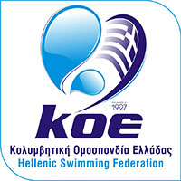
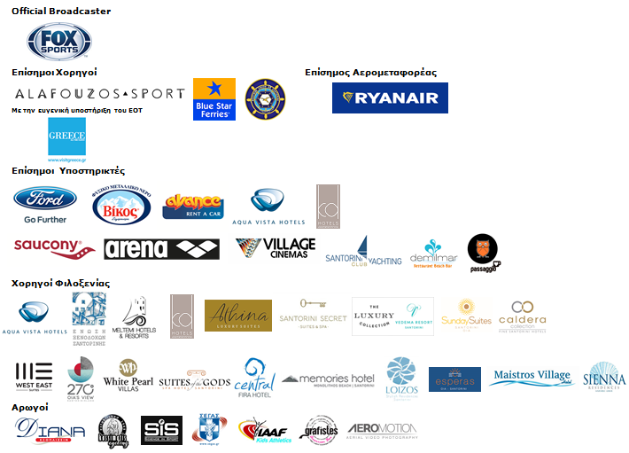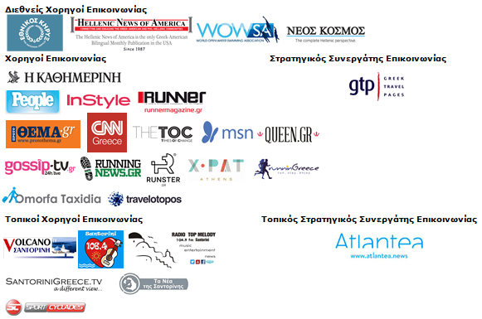

Website: www.santorini-experience.com
Facebook Page: https://www.facebook.com/SantoriniExperience
Facebook Event: https://www.facebook.com/events/969713156476789/
Twitter Account: https://twitter.com/Sant_Experience
YouTube Channel: https://www.youtube.com/channel/UCGconq7q45TYim8qFg71XlA
Instagram Page: https://www.instagram.com/santoriniexperience/
Google+ Page: https://plus.google.com/u/0/b/110202716050196467073/110202716050196467073
Hashtag: #SantoriniExperience

